第一章 地球与地图

一、选择题
下图为地球仪示意图。读图，完成下面四题。
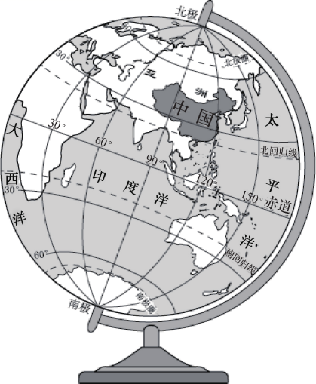
1．我们可以借助实物地球仪
A．演示地球的运动 B．精准测量某地的海拔
C．直接读出地球的半径和表面积 D．看到人类认识地球形状的过程
2．用地球仪演示地球自转正确做法是
①地球仪上北极遥指北极星的方向 ②以地轴为中心，在椭圆轨道上水平运动
③面对地球仪，从左向右匀速拨动球体 ④从北极上空看，沿顺时针方向转动球体
A．①② B．②④ C．①③ D．①④
3．关于经纬线的叙述，正确的是
A．没有长度相等的纬线圈 B．所有的经线都是相交的
C．0°和180°组成的经线圈最大 D．沿任何一条经线南行均能回到原地
4．读图可知我国
A．位于北半球，低纬度 B．亚洲东部，太平洋东岸
C．领土全部属于北温带 D．位于东半球，亚洲东部
读经纬网图完成下面四题。
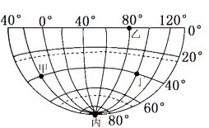
5．丁地的经纬度是
A．40°S，100°E B．40°N, 100°W C．40°N, 90°W D．40°S, 90°E
6．甲、乙、丙、丁四地中纬度最高的是
A．甲地 B．乙地 C．丙地 D．丁地
7．甲、乙、丙、丁四地中既位于热带，又位于东半球的是
A．甲地 B．乙地 C．丙地 D．丁地
8．甲地位于丙地的
A．东南方向 B．西北方向 C．正北方向 D．正西方向
读“经纬网图”，完成下面两题。
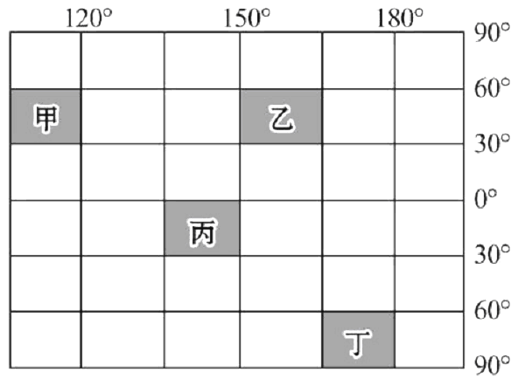
9．图中四个阴影区域的实际面积比较，正确的是
A．甲﹥乙 B．乙﹥丙 C．丙﹥丁 D．丁﹥甲
10．对图中四个阴影区域的叙述，正确的是
A．甲全部位于西半球中纬度地区 B．乙全部位于西半球北温带地区
C．丙位于北半球热带地区 D．丁位于南半球高纬度地区
学校组织同学们4月份到天安门广场观看升国旗仪式（下图），表为4月22日－27日天安门广场的升降国旗时间（升、降旗时间即为日出、日落时间）。据此，完成下面三题。
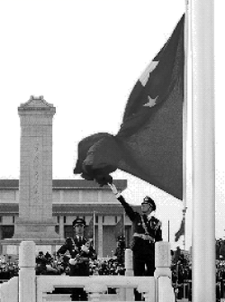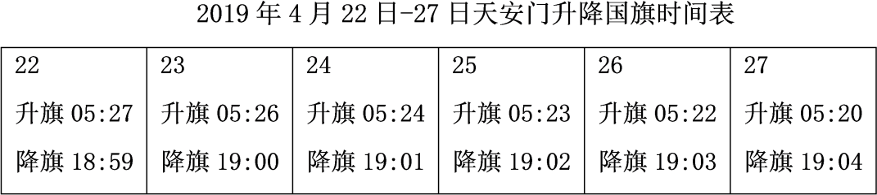
11．从表中可以看出，每天的升、降旗时间是不一样的，此现象可间接说明
A．太阳的运动在不断变化 B．地球的运动没有规律
C．地球是不规则球体 D．地球不仅有自转还有公转运动
12．学校若选择在4月22日-27日某一天组织学生观看升旗仪式，希望尽可能晚点到达天安门广场，观看的日期应选择在
A．4月22日 B．4月23日 C．4月26日 D．4月27日
13．4月22日至4月27日时间段，与以下四个节气，最接近的是
A．春分日 B．夏至日 C．秋分日 D．冬至日
某中学制作主题为“点亮中国”的宫灯。下图为学生手绘的设计图。图中的甲、乙分别为“粤港澳大湾区”和“中国竖版地图”的示意图。读图 ，完成下面四题。
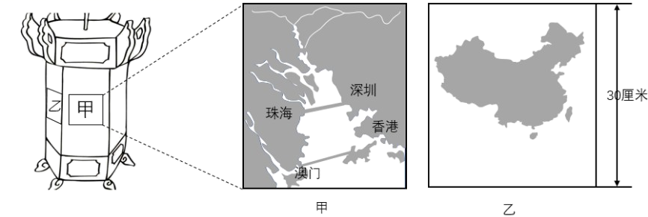
14．甲图中澳门位于深圳的
A．东南方向 B．东北方向 C．西北方向 D．西南方向
15．乙图的中国地图上1厘米代表实地距离约为
A．50 千米 B．200 千米 C．500 千米 D．2000 千米
16．有同学想在乙图中绘制北京与香港之间的京九铁路，他应该选择的图例是
A． B． C． D．
17．图中的甲图比乙图
A．表示的实地范围更大 B．表示的内容更简略 C．比例尺更大 D．图幅范围更大
下图是拥有数百年历史的明清古村落 ——李庄，据图回答下面三题。
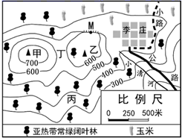
18．下列关于该区域地形的叙述，正确的是
A．甲地是盆地 B．地形以山地为主 C．丙地是山脊 D．丁和乙都是山峰
19．下列关于李庄的说法，正确的是
A．主要粮食作物是小麦 B．海拔约 400-500 米
C．李庄南部有大面积的良田 D．图中公路长度大约 400 米
20．进入新时代，李庄坚定走生产发展、生活富裕、生态良好的文明发展之路，下列符合绿色可持续发展理念的是
A．将古建筑全部翻建为别墅洋房 B．大力开采附近山石建材
C．开发冬季冰雪旅游项目 D．种植有机茶叶、果树，吸引游客
二、综合题
21．读经纬网图，回答下列问题。
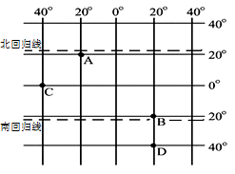
（1）写出D的经纬度：纬度________、经度________。
（2）A、B、C、D四点，位于南北半球分界线上的是_____，位于东西半球分界线上的是____。
（3）C、D两点，位于西半球的是_____；A、B两点，位于北半球的是________。
（4）A、D两点比较早看到日出的是________。按低、中、高纬度划分，D点位于_____纬度。
（5）A点位于B点的_____方向；C点位于A点的_____方向；B点位于D点的______方向。
（6）B、D两点所在的纬线圈较长的是_____点所在纬线圈。
22．下图为某区域经纬网图和地球公转示意图,读图回答问题。
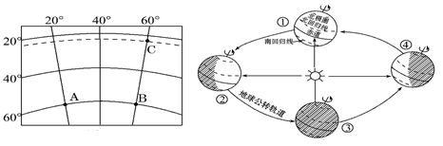
(1)A地的纬度是________,经度是________。
(2)从东、西半球看,B地位于________半球;从低、中、高纬度看,C地位于________纬度地区。
(3)A地位于B地的________方向。一天中,A、B两地更早迎来日出的是________地。
(4)当太阳直射C地时,地球公转至地球公转示意图中的______处。此日北半球的节气是____,南平的昼夜长短情况是_______，B、C两地昼更长的是________。
23．日晷是人类古代利用日影测得时刻的一种计时仪器。某校利用假期时间组织同学们去故宫参加社会实践活动，观察了放置在太和殿前的日晷，并绘制了日晷计时示意图（左图）。右图为参观当日的太阳光照示意图。读图，完成下列问题。
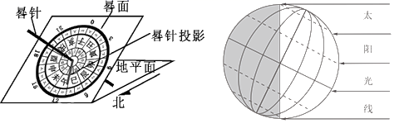
（1）据右图可知，同学们是利用__________（寒假/暑假）开展社会实践活动的。参观当日，太阳直射的地点在______（南/北）半球，极昼现象出现在_____（北极/南极）地区。全球白昼的面积______（大于/等于/小于）黑夜的面积。北京的昼夜长短情况为______（昼长夜短/昼短夜长），从参观这一天到新学期开学期间，北京白昼长短的变化是_____。（选择填空）
A．逐渐变短 B．逐渐变长 C．先变短，后变长 D．先变长，后变短
（2）一天中从日出到日落，晷针投影长度变化的规律是先变____（长/短），再变_____（长/短）。根据左图可以判断，同学们观测日晷的时间接近______（日出/中午/日落）。
（3）影响北京故宫日晷计时效果的因素有_______、_______等。
24．读“地球上的五带”图，完成下列要求。
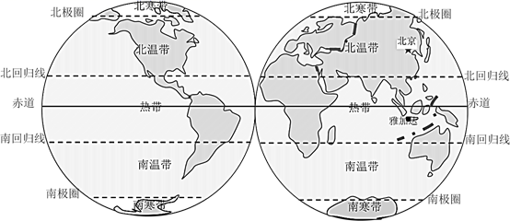
（1）根据不同纬度地带获得太阳光热的多少，将地球表面划分为五个热量带，它们是： 带、南温带、 带、北寒带和 带。
（2）北寒带与北温带的分界线是 ，热带与南温带的分界线是 。
（3）在地球上的五带中，长冬无夏的热量带是 ，具有太阳直射现象的热量带是 。
（4）北京所在的热量带是 。
25．有“北京最美乡村”之称的X村坐落于北京西郊。因其历史悠久、建筑独特，近年来成为了京郊旅游的热门景点。左图为“X村所在区域等高线地形图”。阅读图文资料，完 成下列问题。
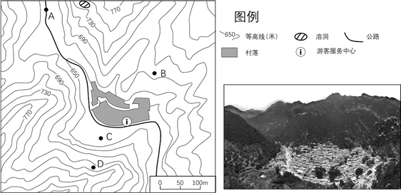
（1）左图中的等高距为_____米。该区域的主要地形类型是_____。一名游客从游客服务中心出发，沿公路步行至A处观看山腰处的溶洞。其行进的方向大致为先向______，再向_____，其步行距离约为_____米。步行的过程中，该游客感到一直在_____（上坡/下坡）。 溶洞的海拔高度约在_____米。
（2）右图为该游客拍摄的村落照片。村落前面被一道弓形墙围绕，中部被一条弧形大墙分为上下两部分，放眼望去，呈现独特的元宝形态。推测该游客的拍摄地点位于左图中的_______（B/C/D）处，判断的理由是_____。

